**山东省企业就业失业数据采集系统开发项目计划书**

V1.0

# 引言

## 背景

增加就业，消除贫困，保持社会安定，已经成为一种国际共识，尽管各国就业问题的特征和程度不同，在经济发展阶段、人口、文化传统及政治制度上也存在很大的差异，但各国政府都把促进就业作为国家经济、社会政策的优先目标。为社会主义国家，政府更要顾及社会公平、公正问题，采取更为有力的措施解决市场经济运行过程中必然产生的一系列就业失业问题。唯此，政府方才能承担起社会管理者之责，以就业保民生、促发展、建和谐。 为了企业就业失业数据采集“一站式集中，一条龙服务”，为全社会全体企业以及劳动群众提供平等竞争的市场条件和长期稳定的就业环境，完善经济生产与劳动力资源合理配置，塑造廉洁，规范，高效的政府形象的目标，充分利用信息化技术，建设先进实用的可扩展性强的企业数据采集系统，实现就业失业数据采集与管理的智能化、网络化、“无纸化”成为一项迫切的工作。为此，腾飞软件开发有限责任公司根据山东省政府的业务需求，设计了山东省企业就业失业数据采集系统。

## 参考资料

《山东省企业就业失业数据采集系统需求规格说明书V1.0》

《企业就业失业数据采集系统项目开发合同》

# 需求管理

## 软件需求管理过程

### 需求规格说明书

需求分析针对需求做出分析并提供方案模型。需求规格说明书，是最终产品更接近于解决需求，提高了用户对产品的满意度，从而使产品成为真正优质合格的产品。通过对系统任务的分解，得到本系统的需求说明书。

|  |
| --- |
| 《山东省企业就业失业数据采集系统网站需求规格说明书V1.0》  目录  1. 引言 4  1.1. 目的 4  1.2. 定义 4  1.3. 参考资料 4  2. 软件总体概述 4  2.1. 软件标识 4  2.2. 软件描述 4  2.2.1. 系统属性 4  2.2.2. 开发背景 5  2.3. 软件功能(共17个系统模块) 5  2.4. 限制与约束 6  3. 具体需求 7  3.1. 功能需求 7  3.1.1. 企业 7  3.1.2. 省 9  3.2. 外部接口需求 16  3.2.1. 用户接口 16  3.2.2. 硬件接口 17  3.2.3. 软件接口 17  3.2.4. 通信接口 17  3.3. 性能需求 17  3.4. 设计约束 17  3.4.1. 其它标准的约束 18  3.4.2. 硬件约束 18  3.5. 属性 18  3.5.1. 可用性 18  3.5.2. 可靠性 18  3.5.3. 安全性 19  3.5.4. 可维护性 19  3.5.5. 可移植性 19 |

# 任务分解

## 任务清单

### 功能分解清单

#### 企业

##### 备案信息

##### 数据填报

##### 数据查询

#### 省

##### 企业备案

##### 报表管理

##### 数据汇总

##### 数据修改

##### 取样分析

##### 图表管理

##### 数据查询与导出

##### 发布通知

## WBS

### 企业就业失业数据采集系统网站

### 软件规划

### 软件规划

### 计划评审

#### 需求分析

#### 用户界面原型设计

#### 设计

#### 开发编码

#### 测试

#### 提交

# 进度计划

## 初期项目进度计划

|  |  |  |  |
| --- | --- | --- | --- |
| 项目 | 完成时间 | 具体要求 | 成果展示 |
| 前期 | 2020年05月15日 | 1. 完成企业用户的系统功能。 2. 完成省用户，企业用户登陆功能，信息备案功能，报表管理功能。 | 软件原型以及项目文档 |
| 中期 | 2020年07月15日 | 1. 基于前期完成省用户系统数据修改、数据删除等所有数据功能。 2. 完成测试、项目文档的编写。 | 软件原型以及项目文档 |
| 后期 | 2020年10月05日 | 1. 基于中期完成所有省用户系统功能。 2. 完成所有功能具体的测试，详细的项目文档的编写 3. 项目验收与评估 | 软件原型以及项目文档 |

## 项目计划细化

### 甘特图





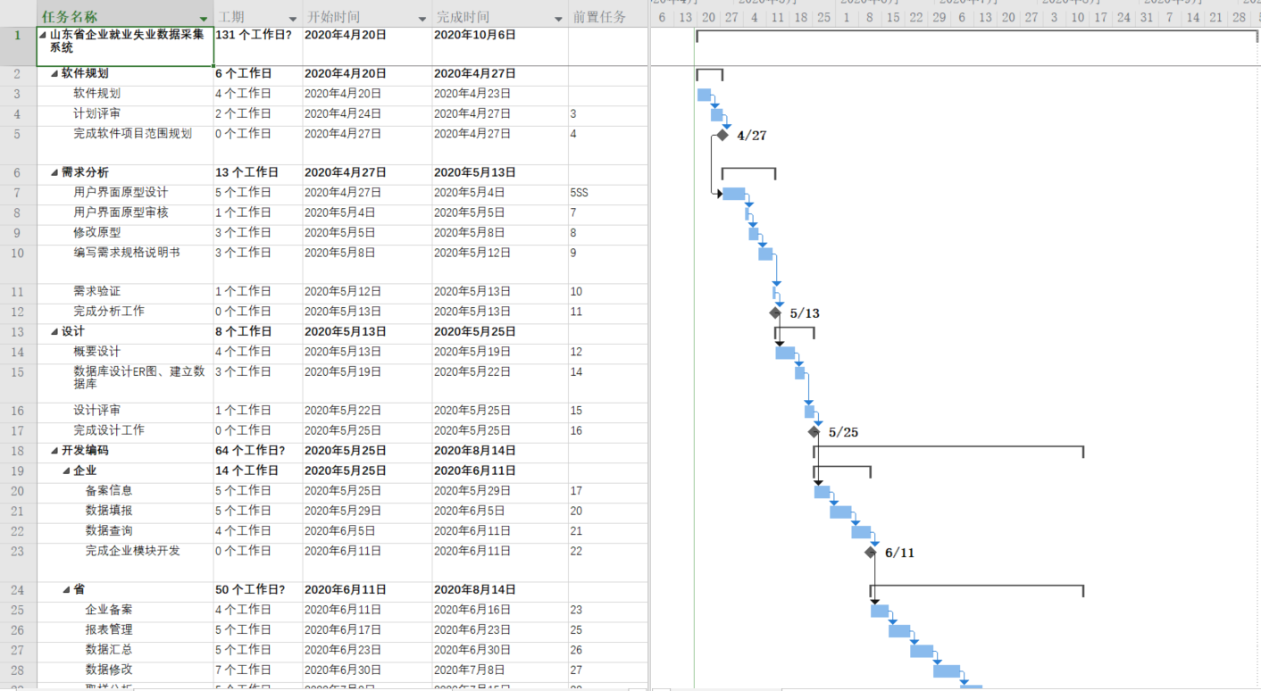

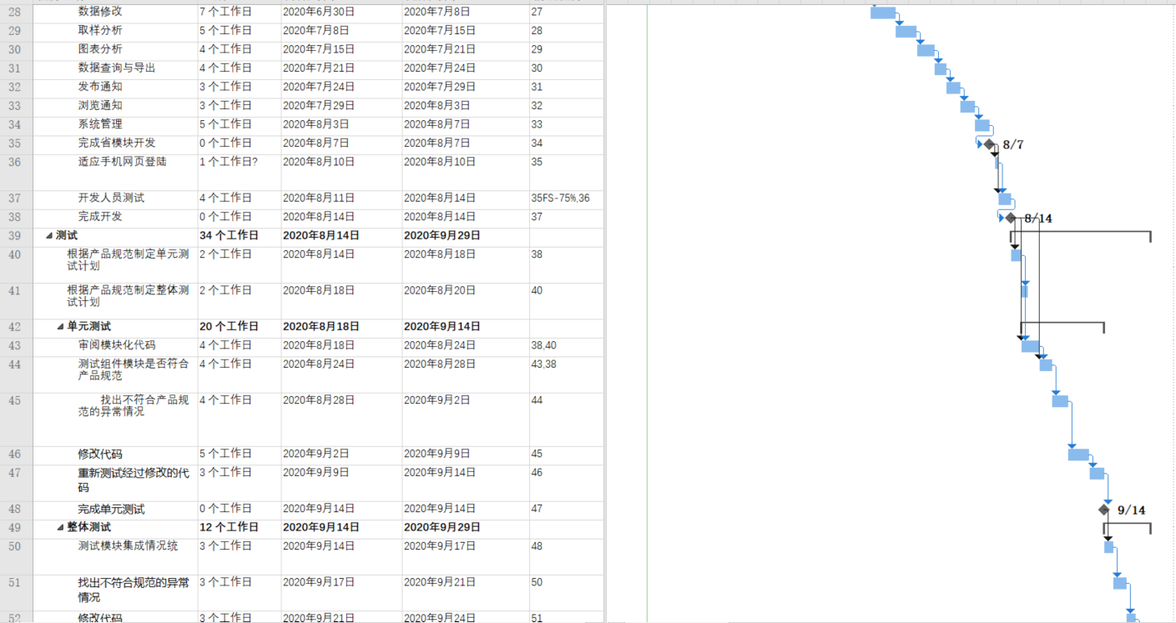

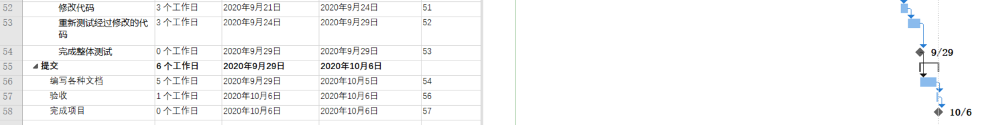

### 里程碑

|  |  |
| --- | --- |
| 事件 | 时间 |
| 完成软件项目范围规划 | 2020年04月27日 |
| 完成分析工作 | 2020年05月13日 |
| 完成设计工作 | 2020年05月25日 |
| 完成企业模块开发 | 2020年06月11日 |
| 完成省模块开发 | 2020年8月07日 |
| 完成开发 | 2020年8月13日 |
| 完成单元测试 | 2020年9月11日 |
| 完成整体测试 | 2020年9月28日 |
| 验收 | 2020年10月5日 |

# 成本估算

## 直接成本

在本项目我们主要采取功能点估算法，同时融合进入其他的估算方法进行验证。

### 基本公式

FP =UFC*TCF

UFC：未调整功能点计数

TCF：技术复杂度因子

TCF=0.65+0.01(sum(Fi))： Fi:0-5,TCF:0.65-1.35

|  |  |  |  |
| --- | --- | --- | --- |
|  | 复杂度权重因素 | | |
| 项 | 简单 | 一般 | 复杂 |
| 外部输入 | 3 | 4 | 6 |
| 外部输出 | 4 | 5 | 7 |
| 外部查询 | 3 | 4 | 6 |
| 外部文件 | 5 | 7 | 10 |
| 内部文件 | 7 | 10 | 15 |

本项目的功能点计算

|  |  |  |  |
| --- | --- | --- | --- |
|  | 功能点 | | |
| 项 | 简单 | 一般 | 复杂 |
| 外部输入 | 5 * 3 | 3 * 4 | 5 * 6 |
| 外部输出 | 7 * 4 | 6 * 5 | 1* 7 |
| 外部查询 | 5 * 3 | 1 * 4 | 3 * 6 |
| 外部文件 | 4 * 5 | 2 * 7 | 4 * 10 |
| 内部文件 | 10 * 7 | 1 * 10 | 1 * 15 |
| 总计 | 148 | 70 | 110 |
| UFC | 148 + 70 + 110 = 328 | | |

TCF-技术复杂度因子：

|  |  |  |  |
| --- | --- | --- | --- |
| 技术复杂度因子 | | | |
| F1 | 可靠的备份和恢复 | F2 | 数据通信 |
| F3 | 分布式函数 | F4 | 性能 |
| F5 | 大量使用的配置 | F6 | 联机数据输入 |
| F7 | 操作简单性 | F8 | 在线升级 |
| F9 | 复杂界面 | F10 | 复杂数据处理 |
| F11 | 重复使用性 | F12 | 安装简易性 |
| F13 | 多重站点 | F14 | 易于修改 |

TCF = 0.65 + 0.0.1 * ( 5 + 4 + 3+2 + 1 ＋5＋３+2 ＋2 + 3 +5+4+3+3)

= 0.65 + 0.01 * 45 = 1.1。

功能点计算：

FP=UFC*TCF。

UFC=86。

TCF=0.79.

FP=67.94

人月数计算：

在本项目中，根据以往的经验使用经验导出成本模型（面向FP驱动的 ）中的kemerer模型来计算人月数。

Kemerer模型 E=60.62×7.728×10-8 FP3 。

带入本项目的实际数据 E = 60.62 * 7.728 *10-8 *360.83 = 220、03（人月）间接成本

直接成本计算

直接成本组成:开发成本,管理成本，质量成本。

简易估算：

开发（工作量）规模：Scale(Dev) 220.03(单位：人月)

管理、质量（工作量）规模： Scale(Mgn)=a* Scale(Dev) = 220.03 *20% = 44

a :比例系数：例如：20%--25%

直接成本=规模*人力成本参数 = 264.03 * 0.15 = 40万元

人力成本参数=1500/人月

## 间接成本

间接成本= 规模*人力成本参数*间接成本系数（间接成本系数=1.5—3）

本例中间接成本 = 220.03 * 0.15 * 1.5 = 60万元。

估算成本=直接成本+间接成本 = 40 + 60 = 100万元

## 估算误差

由于基础数据不足，缺乏经验的估算人员，签约前后不连贯，低劣的推测技术，估算对需求的敏感性等一系列原因，可能会引起估算的误差。对此项目的人月数定义考虑误差如下

|  |  |
| --- | --- |
| 估算：220个人月 +30 -20 | |
| +20人月：需求变更 | -15人月：每周五加班 |
| +10人月：节假日 | -10人月：采取奖励措施 |

最佳情况：200人月。

计划情况：220人月。

最坏情况：250人月。

# 质量计划

软件质量是与软件产品满足规定的和隐含的需求能力有关的特征或特征的全体。它是贯穿于软件生存期的一个极为重要的问题，是软件开发过程中采用的各种开发技术和检验方法的最终体现。

现代管理质量强调：质量是计划出来的，而不是检查出来的。只有制定出切实可行的质量计划，严格按照规范流程实施，才能达到规定的质量标准。尤其是软件项目更是预防胜于检验，要求预防、计划、未雨绸缪，而不是后期的补救和打补丁。质量形成于产品或者服务的开发过程中，软件项目可能会产生很多的中间产品，包括需求规格、设计说明书、源程序、测试计划、测试结果等，他们对最终产品的结果起着很重要的作用，所以应该对他们以及最终产品进行评估和控制，以保证产品最终满足用户需求。

此系统是由腾飞软件开发有限责任公司完成的，所以本公司负责系统的全部质量问题，对系统质量进行严格的把关：

(1) 在系统设计实施期间，制定质量保证过程改进计划，记录过程数据。

(2) 根据企业的质量方针和质量目标，结合项目的特点，制定项目的总体质量目标。首先，基于需求的测试覆盖率为100%；然后，软件功能测试用例通过率不低于95%；第三，每个阶段评审中发现的问题都已经解决或得到适当的处理；最后，系统提交时不存在严重及其以上的缺陷。

# 团队管理

## 项目组织结构

经过分析我们采用项目型的组织结构。结构图如下

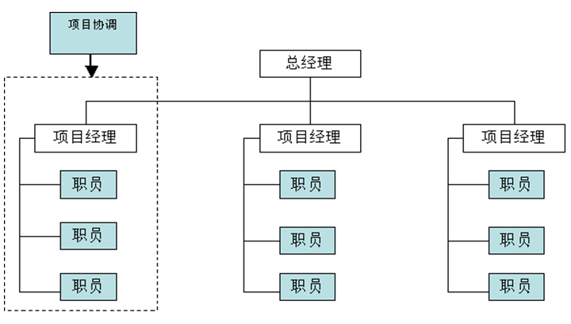

此结构的优点：

项目经理对项目可以全权负责。可以根据项目需要随意调动项目组织的内部资源或者外部资源。

项目型组织的目标单一，完全以项目为中心安排工作，决策的速度得以加快，能够对客户的要求做出及时响应，项目团队精神得以充分发挥。有利于项目的顺利完成。

项目经理对项目成员有全部权利，项目成员只对项目经理负责，避免了职能型项目组织下项目成员处于多重领导、无所适从的局面，项目经理是项目的真正、唯一的领导者。

组织结构简单，易于操作。项目成员直接属于同一个部门，彼此之间的沟通交流简介、快速，提高了沟通效率，同时也加快了决策速度。

此结构的缺点：

每一个项目型组织，资源不能共享，即使某个项目的专用资源闲置，也无法应用于另外一个同时进行的类似项目，人员、设施、设备重复配置，会造成一定程度的资源浪费。

公司里各个独立的项目型组织处于相对封闭的环境之中，公司的宏观政策、方针很难做到完全、真正的贯彻实施，可能会影响公司的长远发展。

在项目完成以后，项目型组织中的项目成员或者被拍到另一个项目中去，或者被解雇，对项目成员来说，缺乏一种事业上的连续性和安全感。

项目之间处于一种条块分割状态，项目之间缺乏信息交流，不同的项目组很难共享知识和经验，项目成员的工作会出现忙闲不均的现象。

## 团队沟通

为了保证团队信息的沟通制定如下沟通计划

1.每天午饭时间项目组成员进行口头交流。

2.每周4的15：00-17：00召开项目周例会。

4.及时提交问题报告，问题可以通过网络提交，项目经理会及时获取问题信

5.组内成员有任何问题可以在qq群内进行非正式的讨论。

# 风险计划

项目的主要风险是开发人员对客户需求中的政府管理环境不是很熟悉，另外，时间也比较紧，技术不是很过硬，对系统的具体需求也不是很明确，因此系统的完成就存在很大的风险。下表是通过一系列的风险识别、风险评估、风险应对、最后得出项目风险计划。

|  |  |  |  |  |  |  |
| --- | --- | --- | --- | --- | --- | --- |
| 排序 | 输入 | 风险事件 | 可能性 | 影响 | 风险值 | 措施 |
| 1 | 客户的SOW | 需求不明确，增加需求，导致需求蔓延 | 70% | 50% | 35% | 修改计划去掉一些任务 |
| 2 | 历史项目信息 | 开发人员对系统开发技术掌握的不够精确 | 30% | 50% | 20% | 开发人员加强学习，提高自身技能 |
| 3 | 历史项目信息 | 开发人员对测试工作不重视 | 30% | 40% | 30% | 强制性要求每段代码保留测试单元；请技术好的人员来测试 |

# 合同计划

详情见《山东省企业就业失业数据采集系统网站开发项目合同》